PDF 輸出中文 粗體 解法參考

PS.我習慣用外部字形設定 不習慣直接選ireport提供的

解法1.

1. 我故意建一個外部字形叫做標楷體B

然後ireport設計的時候 要標楷體 粗體的字 都指向這個外部字型 標楷體B

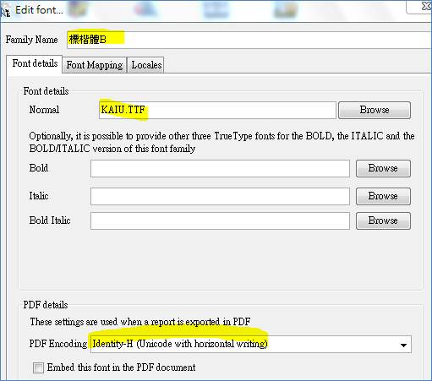

1. 這個名稱 有點怪 的外部字型 去抓的時候 會抓不到

所以要EXPORT

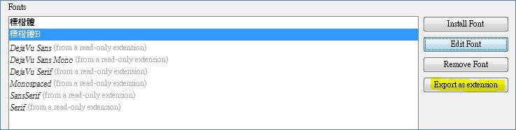

1. EXPORT出來一個jar

我叫cid:image005.png@01CECA5A.7F298D20

放到classpath下

1. JRPdfExporter 把 標楷體B屬性設定成粗體

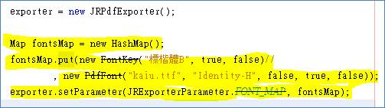

1. 最後輸出的PDF就會有粗體了

以上為何要這樣做

(

因為ireport 設計時粗體 但實際再跑時 中文相關參數根本就沒有往後傳 所以根本就不會跟設計時的一樣

所以要想辦法 後面動手腳

)

1. 把字體在後面輸出前 強制用粗體
2. 因為必須區分 所以勢必標楷體 要兩種區分 正常/粗體

如果要斜的 當然要多一種

1. 為何要故意建一個標楷體B
2. 其實是找個字形最後強制換掉 其實隨便找個字形名稱都可以 既有的都可以 例如Arial

但在設計的時候 ireport檢視會有問題 而且斷行也會不如預期 因為字型就不是kaiu.ttf

因此我還是比較傾向 自訂外部字型 標楷體 另外再訂一個標楷體B

檢視/實作 都不會有落差

1. 取名叫做標楷體B ireport去抓字型時 by 名稱會抓不到

即使字型是指向kaiu.tff

因為fontMap根本就沒有標楷體B這種KEY

因此外部字型B 做export as extension

放在classpath下就可以抓到了

1. Font extends 才有辦法造成別名 有興趣可以自己去解壓縮jar檔去看

另類解法: 找別的字型是粗體的就好了

         但如果一定得用 “標楷體粗體” 就請用上面的方式